**О КОРРЕЛЯЦИОННОЙ ЗАВИСИМОСТИ МЕЖДУ ГЛУБИНОЙ**

**ЗАЛЕГАНИЯ ГИПОЦЕНТРОВ И ДЛИНОЮ РАЗРЫВОВ**

**В БАЙКАЛЬСКОЙ РИФТОВОЙ ЗОНЕ[1]\***

В очаге землетрясения, его гипоцентре, происходят сложные процессы, среди которых определяющее место принадлежит механическим (1,2). Су­ществует тесная связь большинства сейсмических явлений с механичес­ким разрушением среды (3). Мнение, что снятие напряжений связано с об­разованием разрывов (4) основывается на наблюдаемых па земной поверх­ности разломах, сопровождающих землетрясения, а также на том, что по­следние всегда приурочены к зонам разломов. Нет никаких оснований для отказа от такой точки зрений, особенно для неглубоких землетрясе­ний (3) и теорию очага землетрясения можно рассматривать как специ­фическую часть теории разрушения сплошной среды. Если придерживать­ся такой концепции, нижняя граница активного проникновения разломов пространственно должна совпадать со сгущениями гипоцентров, поскольку концы трещин являются концентраторами напряжений (1,5) и др., кото­рые, в свою очередь, могут сниматься новыми землетрясениями.

Считая очаги землетрясений «точечными», можно условно приурочить их к концам ранее образовавшихся или развивающихся разрывов, как на­пример, в (6). Тогда наличие корреляции между глубиной гипоцентров и длиною разрывов позволило бы определить вероятные нижние границы активного проникновения разломов в земную кору — очень ценного крите­рия в прикладной геологии, а также найти еще один из видов математи­ческой связи между разломами и одним из параметров сейсмичности.

Н. В. Шебалин (7) показал связь между глубиной очагов, протяженно­стью сейсмоактивной зоны и сотрясениями различной балльности. В рабо­те (8) установлена зависимость средней вертикальной и горизонтальной протяженности очага от магнитуды *М*. Уже из работ Н. В. Шебалина вы­текает, что между максимальной энергией землетрясений (*Кmax*) и длиною разрывов должна существовать связь. Существует ли эта связь между средней длиной разрывов на поверхности и средней глубиной залегания гипоцентров?

Байкальская рифтовая зона представляет прекрасный полигон для практической проверки предполагаемых закономерностей. Поскольку очень трудно связать положение гипоцентра или их группы с определенным раз­ломом, мы пошли по пути сопоставления средних глубин залегания гипо­центров со средней длиною известных на поверхности молодых или древ­них, но обязательно обновленных в кайнозое разломов. Для исследования корреляции между глубинами гипоцентров и длинами разрывов террито­рии Байкальской рифтовой зоны была условно разбита на конкретно огра­ниченные участки прямоугольной формы (рис. 1) размером 1° по широте и 40° по долготе, что примерно соответствует 60×75 км. Выбор размеров названного трафарета определялся максимальными вариациями мощности земной коры, известной средней длиной разрывов и величиной погрешно­сти при определении эпицентров. При большем радиусе осреднения выде­лились бы явления большего масштаба, связанные с подкоровыми процес­сами; соответственно при меньших размерах трафарета могли выявиться детали, происхождение которых вызывается отдельными неоднородностями строения поверхности земли. Кроме этого, размеры трафарета не должны быть меньше погрешности в определении отдельных эпицентров, которая иногда достигает величины ±10 км (класс б).

Для расчетов были использованы данные по глубинам залегания гипо­центров, полученные в Лаборатории региональной сейсмичности Институ­та земной коры по наблюдениям за 1967, 1968 и 1969 гг. под руководством С. И. Голенецкого. В соответствии с данными А. А. Трескова (3) полагаем, что, как правило, общая картина поля эпицентров из года в год остается одной и той же. Средняя глубина залегания гипоцентров по каждому квад­рату вычислялась, как среднее арифметическое из суммы накопившихся соответствующих определений по данной площади за трехлетний период. При этом принимались во внимание и мнимые значения глубин, которые при определении средней глубины входили в подсчет с отрицательным зна­ком. В тех случаях, когда мнимые значения превалировали, соответст­вующий квадрат (их было всего 2) исключался из дальнейших опера­ций.

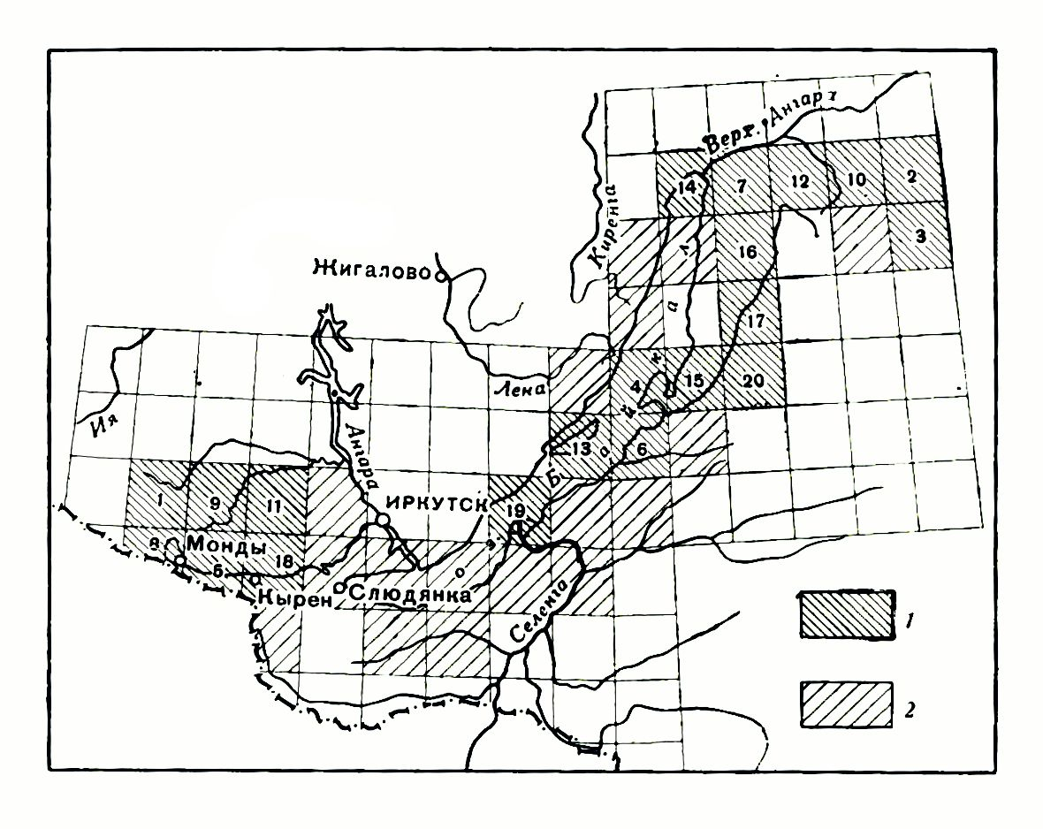

Рис. 1. Схема расположения трафарета при обработке материалов. 1 – площади, вошедшие в подсчет коэффициента корреляции и номера квадратов (соответствуют табл. 1); 2 – площади, для которых нет достоверных определений глубин гипоцентров по наблюдениям 1967-1969 гг.

Средняя длина разрывов вычисля­лась как среднее арифметическое из суммы всех длин разрывов, входящих в контур трафарета. За основу при вычислении средней длины разрывов были взяты государственные геологи­ческие карты среднего масштаба, где нанесена соответствующая сетка раз­ломов. У ветвящихся разломов учи­тывались отдельные прямолинейные отрезки. Разломы, длина которых не превышала 0,5 км, не принимались во внимание.

Значения исходных величин приведены в табл. 1.

Таблица 1

Средние длины разломов и средняя глубина залегания гипоцентров в

Байкальской рифтовой зоне

|  |  |  |  |  |  |  |  |  |  |
| --- | --- | --- | --- | --- | --- | --- | --- | --- | --- |
| **1** | **2** | **3** | **4** | **5** | **1** | **2** | **3** | **4** | **5** |
| 1 | 63 | 6 | 27 | 2 | 11 | 41 | 12 | 6 | 10 |
| 2 | 47 | 8 | 609 | 5 | 12 | 65 | 10 | 64 | 11 |
| 3 | 53 | 10 | 490 | 5 | 13 | 14 | 13 | 21 | 12 |
| 4 | 45 | 6 | 23 | 6 | 14 | 26 | 14 | 39 | 12 |
| 5 | 68 | 12 | 356 | 7 | 15 | 80 | 9 | 72 | 13 |
| 6 | 102 | 6 | 2 | 8 | 16 | 54 | 13 | 50 | 13 |
| 7 | 90 | 9 | 159 | 8 | 17 | 86 | 9 | 77 | 14 |
| 8 | 76 | 6 | 46 | 9 | 18 | 56 | 13 | 23 | 15 |
| 9 | 130 | 9 | 4 | 9 | 19 | 31 | 14 | 44 | 16 |
| 10 | 89 | 10 | 15 | 9 | 20 | 42 | 20 | 19 | 19 |

Примечание. 1 – номер квадрата на карте (рис. 1), 2 – число определений длин разломов, 3 – средняя длина разломов, км, 4 – число определений гипоцентров, 5 – средняя глубина гипоцентров, км.

Результаты математической обра­ботки 1258 длин разломов и 2146 глу­бин гипоцентров показывают тесную связь между средней длиной разры­вов и глубиной залегания гипоцентров. Коэффициент корреляции[2]1 *r* = 0,73, а его доверительные границы при пороге вероятности безошибоч­ных прогнозов *β1* = 0,95 колеблются в пределах ±0,34.

Уравнения регрессии имеют вид

 (1)

 (2)

где *Н* — средняя глубина залегания гипоцентров, пли активного проникно­вения разлома в земную кору, *L* — средняя длина разлома; км.

Для расчетов коэффициентов в уравнениях регрессии использованы средние арифметические значения *Н* и *L* из двадцати коррелируемых пар, каждая из которых представляет выборочное среднее. Доверительные границы линии регрессии при первом (β1 = 0,95) и третьем (β3 = 0,999) по­рогах вероятности безошибочных прогнозов соответственно колеблются ±1,72 и ±3,2 км для уравнения (1) и ±1,22 и ±2,26 км — для уравне­ния (2).

Таким образом, современные сейсмические процессы в Байкальской рифтовой зоне, в частности внутрикоровые землетрясения, тесно связаны с развитием и активизацией разломов. Как известно, в практических зада­чах имеет смысл лишь одна прямая регрессия (10). Поскольку скопление гипоцентров есть результат концентрации напряжений на концах разры­вов, эмпирически вычисленное уравнение (1) отражает очень важную для геологии связь между длиною разрывов (преимущественно сбросового ге­нетического типа) и глубиною их активного проникновения в земную кору (рис. 2). Уравнением (1) предпочтительнее пользоваться еще и потому, что длины разрывов определяются на поверхности Земли и эту величину с большим правом можно принимать за независимую фиксированную пе­ременную.

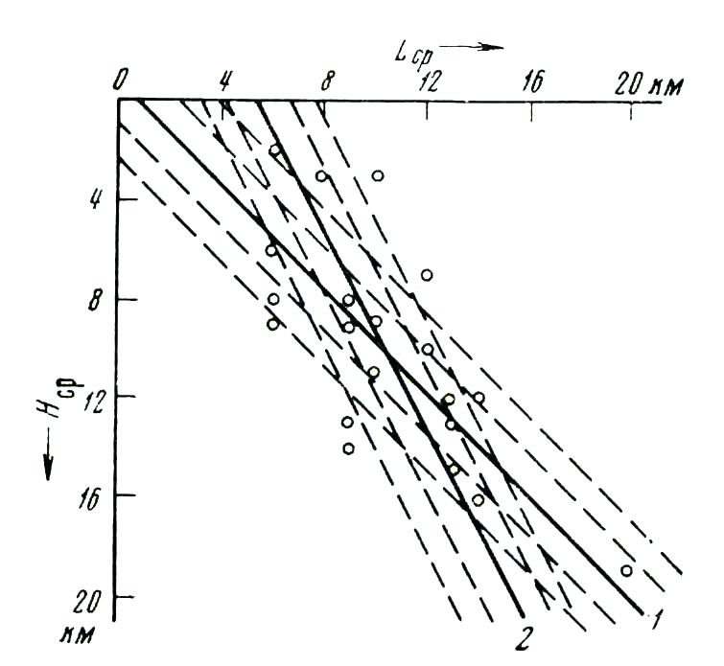

Рис. 2. Зависимость между длиною разрывов и глубиной гипоцентров. 1, 2 – линии регрессии по уравнениям (1), (2) соответственно; параллельно линиям регрессии проведены их доверительные границы при первом и третьем порогах вероятности безошибочных прогнозов.

Авторы статьи выражают благодарность С. И. Голенецкому и Н. В. Шебалину за ценные советы и помощь при обработке и подготовке материала к печати, а также Ю. В. Ризниченко за обсуждение предварительных ито­гов работ.

**ЛИТЕРАТУРА**

1. М. В. Гзовский, Физика Земли, № 5 (1970).

2. Б. В. Костров, Л. В. Ни­китин, В кн.: Физические основания поисков методов прогноза землетрясений, «Наука», 1970, стр. 9.

3. К. И. Кузнецова, Закономерности разрушения упруго-вязких тел и некоторые возможности приложения их к сейсмологии, «Наука», 1969.

4. В. А. Магницкий, Внутреннее строение и физика Земли, «Наука», 1965.

5. Б. В. Костров, Физика Земли, № 4 (1970).

6. Г. Беньоф, В кн.: Слабые зем­летрясения, ИЛ, 1961, стр. 211.

7. Н. В. Шебалин, Физика Земли, № 6 (1971).

8. Н. В. Шебалин, В кн.: Ташкентское землетрясение 1966, Ташкент, 1971.

9. А. А. Тресков, В кн. Байкальский рифт, «Наука», 1968.

10. Р. Шторм, Теория вероятностей. Математическая статистика. Статистический контроль качества, М., 1970.

1. * Соавтор Р.М. Лобацкая. Докл. АН СССР. – 1972. – Т. 205, № 3. – С. 578–581.
2. 1 При расчете коэффициента корреляции использовались средневзвешенные арифметические на число наблюдений глубин гипоцентров и разрывов.